## http://stordammen.uppsala.se/globalassets/skola/grundskola/stordammens-skola/bilder/herobilder-1450x450/herobild-entren.jpgStordammen F-9

Stordammen är en modern och socialt kunskapsinriktad skola. Vi vill att barnen ska känna glädje och trygghet, få goda kunskaper, gott självförtroende och en god grund för sitt fortsatta lärande. I förskoleklassen bildar lek och lärande en helhet. Barnen är uppdelade i grupper som kombineras på olika sätt då de arbetar. På skolan finns ett faddersystem för att främja trygghet, kamratskap och ge goda förebilder. Fadderverksamheten är uppskattad av stora och små. I förskoleklassen arbetar vi mycket med barnens sociala kompetens där vi vill att barnen ska känna trygga i gruppen och i sig själva. Från och med höstterminen 2018 har Riksdagen beslutat att förskoleklassen är obligatorisk. Det innebär att barn som är bosatta i Sverige har skolplikt från höstterminen det år då de fyller sex år. Att förskoleklassen är obligatorisk innebär att eleverna har närvaroplikt på samma sätt som övriga elever i grundskolan. Mer om detta kan läsas på hemsidan under fliken Verksamheter/ Förskoleklassen/ Obligatorisk skolplikt i förskoleklass.

**Syftet med förskoleklassen är att:**

* *Undervisningen i förskoleklassen ska syfta till att stimulera elevernas allsidiga utveckling och lärande. I förskoleklassen förenas förskolans och skolans arbetssätt och pedagogik.*
* *Undervisningen i förskoleklassen bidra till kontinuitet och progression i elevernas utveckling och lärande samt förbereda eleverna för fortsatt utbildning.*
* *Eleverna ska erbjudas variation av arbetssätt, uttrycksformer och lärmiljöer som gynnar övergången mellan förskola och skola och fritidshem.*

**Det centrala innehållet i läroplanen för Förskoleklassen**

*Det centrala innehållet i läroplanens tredje del anger vilket innehåll som ska behandlas i undervisningen i förskoleklassen. Innehållet är indelat i kunskapsområden och kan kombineras på de sätt som läraren bedömer som mest lämpliga för att uppnå syftet med undervisningen. Kunskapsområdena behöver alltså inte ses som separata arbetsområden. Varje kunskapsområde består av ett antal punkter. Det är inte meningen att de olika punkterna alltid ska väga lika tungt i undervisningen, utan de kan snarare ses som byggstenar som kan kombineras på olika sätt. Det centrala innehållet är indelat i fem övergripande kunskapsområden: ”Språk och kommunikation”, ”Skapande och estetiska uttrycksformer”, ”Matematiska resonemang och uttrycksformer”, ”Natur, teknik och samhälle” och ”Lekar, fysiska aktiviteter och utevistelse”.*

*(Ur Kommentarmaterialet till läroplanen för grundskolan, förskoleklassen och fritidshemmet)*

## Aktiviteter i förskoleklassen

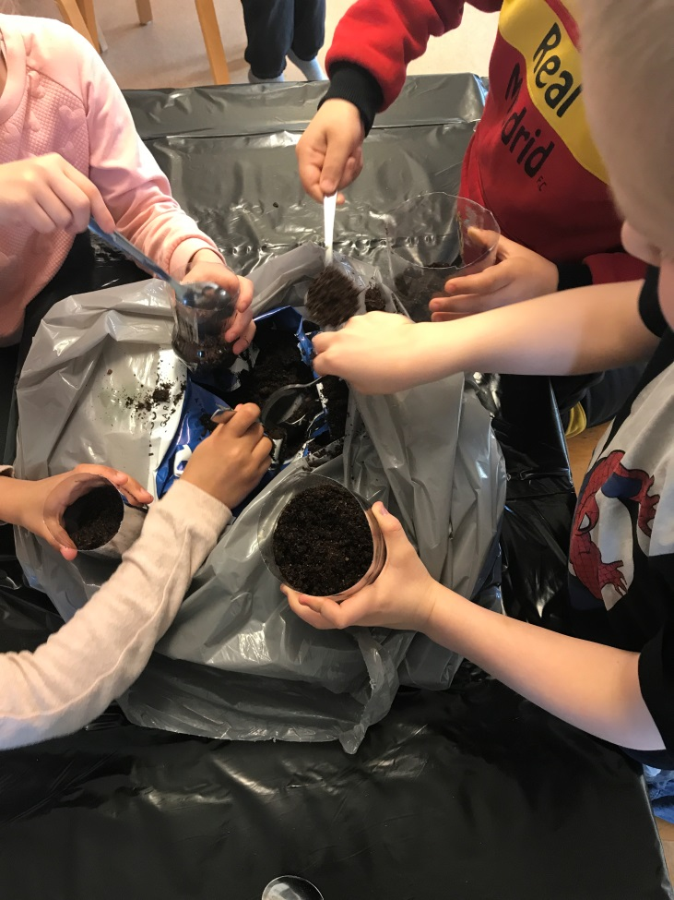**Tematiskt arbetssätt:** Här väver vi in flera olika ämnen inom ett gemensamt tema.

**Språk och kommunikation:** Vi arbetar med Bornholmsmodellen, vi arbetar språkutvecklande; rimmar, sjunger ramsor, arbetar med språkljud, texter med mera.

**Läs- och skrivförberedelse:** Vi läser och skriver efter barnens eget intresse, nyfikenhet och förmåga.

**Kommunicera med matematiska uttrycksformer och begrepp:** Vi arbetar med lägesord, rumsbegrepp, antalsuppfattning, mönster, ordningstal, grundformer och spel.

**Lek, rörelseglädje, fysiska aktiviteter och vistelse i naturmiljö:** Vi har idrott, rörelselekar, balans- och koordinationsövningar, rörelsebanor, lek inom- och utomhus.

**Skapande och estetiska uttrycksformer**: Vi målar och skapar i olika material. Vi musicerar och sjunger tillsammans.

**Natur, teknik och samhälle:** Vi har utflykter i närområdet och lär oss om naturen, vår närmiljö och om miljöfrågor. Vi har projektorer i alla klassrum och vi arbetar med digitala verktyg och tekniker; med lärplattor (Ipads) med olika pedagogiska program.

 

**Hålltider för en dag**

* Morgonfritids från kl.6.30-8.15
* Fritids från kl. 13.30-17.30
* Klassrummen öppnar från kl. 8.15
* Samling och skolstart från kl. 8.30
* Skolan slutar kl.13.30
* Förmiddagsrast ca kl. 9.30-10.15
* Lunch ca kl. 11.30
* Lunchrast ca kl. 11.50-12.30
* Mellanmål ca kl.13.30-14.15
* Fritidsaktiviteter kl. 14.30-16.00

# Annat som är bra att veta i förskoleklassen

* Ryggsäck(rymlig) tas med varje dag
* Extrakläder förvaras i lådor i kapprummet
* Regnkläder och stövlar bör alltid finnas på skolan
* Kläder etc. bör vara märkta
* Veckobreven kan man läsa på förskoleklassens blogg som du hittar i Unikum och i hallen
* Kom ihåg att skriva upp ditt barns tider i kapprummet och säg till vår personal vid hemgång
* Ska ditt barn följa med någon annan än vårdnadshavare hem ska detta meddelas oss
* Inneskor kan vara skönt att ha
* Till idrotten- skor, idrottskläder/ ombyteskläder och handduk
* En vattenflaska är bra att ha
* Föräldrar är varmt välkomna att besöka oss
* På skolan finns ett skolråd med föräldrarepresentanter och klassföräldrar i varje klass

**Skolan erbjuder också**

* Behöriga, legitimerade och erfarna lärare
* Sju Förstelärare inom olika ämnesområden
* Specialpedagoger
* Kurator, logoped, skolsköterska, skolläkare och skolpsykolog
* Närhet till naturen och den fantastiska skogen i Lunsen
* Nära till Kulturcentrum med ett nytt fint bibliotek
* Kontinuitet F-9 och ett högstadium med många fördjupningar inom idrottsämnet från åk 6-9
* Ny idrottshall
* Specialsalar i hemkunskap, NO, Slöjd, bild och idrott.

## Hemsida

På vår hemsida [www.stordammen.uppsala.se](http://www.stordammen.uppsala.se) kan du hitta information och våra planer.

Vi integrerar digital teknik i undervisningen. På skolan har vi bärbara datorer, lärplattor (Ipads) och i varje klassrum finns det projektorer. I båda skolhusen finns det trådlös uppkoppling och vi har utarbetat en investeringsplan för digital teknik.

**Unikum**

# Unikum är den lärplattform Uppsala kommun använder för dokumentation och information kring barnets lärprocess och som är kopplad till uppdraget och läroplanen. Det är ett pedagogiskt webbverktyg där du som vårdnadshavare får information bl.a. ditt barns kunskapsutveckling, om utvecklingssamtalet och annan information som finns i klassens blogg.

## Loungen

Loungen ligger mitt i skolan (i stora huset) och där finns vår intendent, Pernilla och administratör, Alejandro

## Lilla och stora restaurangen

Alla elever F-9 äter i någon av våra restauranger. I vår restaurang (lilla huset) äter eleverna från åk F-2 och i restaurangen på stora sidan äter eleverna från åk 3-9. Det finns alltid grönsaker, sallad, hårt bröd, mjölk och vatten till lunchen. Maten som servera tillagas i det stora huset och på så sätt har vi inga direkta transporter av färdiglagad mat.

# Vård ledord: trygghet, demokrati, ansvar och empati.

## Trivselregler

För åk F-5

* Vi använder ett vårdat språk; inga fula ord eller kränkningar
* Vi kommer i tid till lektionerna och har med oss nödvändigt material
* Vi har det lugnt omkring oss när vi arbetar
* Vi tar av oss ytterkläder när vi är inomhus
* Vi är rädda om egna, kamraters och skolans saker
* Vi lämnar klassrummen städade och med rena bänkar
* Vi håller rent och snyggt omkring oss i korridorerna och på skolgården
* Vi stänger av mobiltelefonerna under lektionstid och använder dem endast efter lärares anvisning
* Vi äter inte godis och dricker inte läsk under skoltid
* Vi kastar inte något på varandra (ej heller snöbollar)
* Vi är ute på rasterna och då är vi inom skolans område

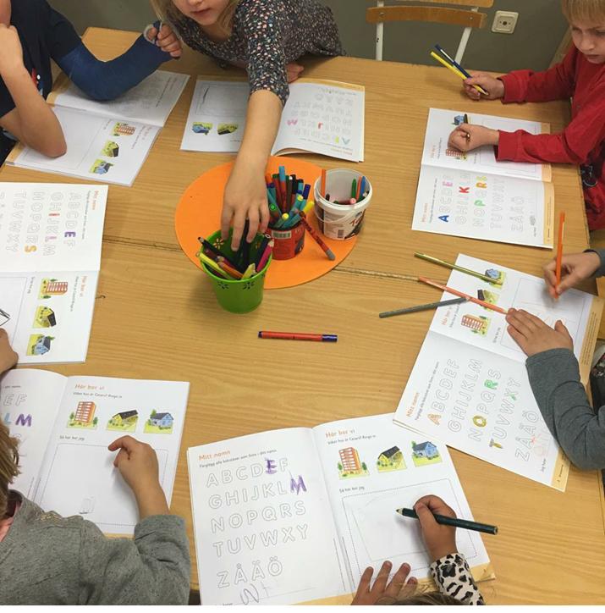

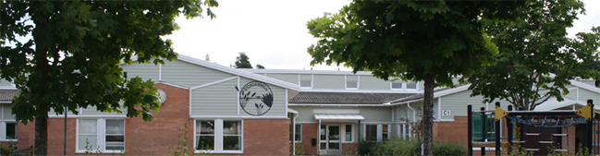

**Överlämnandeprocess inför start i förskoleklass, augusti 2020**

|  |  |  |
| --- | --- | --- |
| Aktivitet | Syfte | Tid  2019-20 |
| Information till hemmen | Info om anmälan till förskoleklass  Finns på hemsidan: www.stordammen.uppsala.se | November 2019 |
| Skolval | Val av skola i webbplats e-barnungdom | 10-31 januari  2020 |
| Öppet Hus | Info och rundvandring på skolan | 14 januari  Kl. 17-19 |
| Info om skolplacering | Placering meddelas i e-barnungdom | mars |
| Utskick till hemmen | Välkomstbrev med informationsfolder och film/ bilder från verksamheten. Besök för ”karuselldag” den 22/5 utgår. | maj |
| Digitalt besök förskolebarn och vårdnadshavare | Barnen får bekanta sig med Stordammen  digitalt genom film om verksamheten | maj |
| Sommarfritids | Välkommen till gemensamt fritids för de som önskar | 3 augusti |
| Förskoleklassens fritidshem | Förskoleklassens eget fritids öppnar | 13 augusti  **Observera att fritidshemmen är stängda den 10, 11 & 12 augusti** |
| Skolstart | Skolstart i förskoleklass | 17 augusti  Kl. 8.30-12 |
| Föräldramöte | Information om verksamheten i förskoleklass och om Stordammen | 20 augusti  kväll |
| Föräldraenkät | Synpunkter om inskolning och överlämnande | Oktober  2020 |
| Stordammsdagen  -*Skolans dag* | Skolan visar sin verksamhet, elevarbeten, uppträdanden mm under hösten | Tidpunkt meddelas senare i höst |

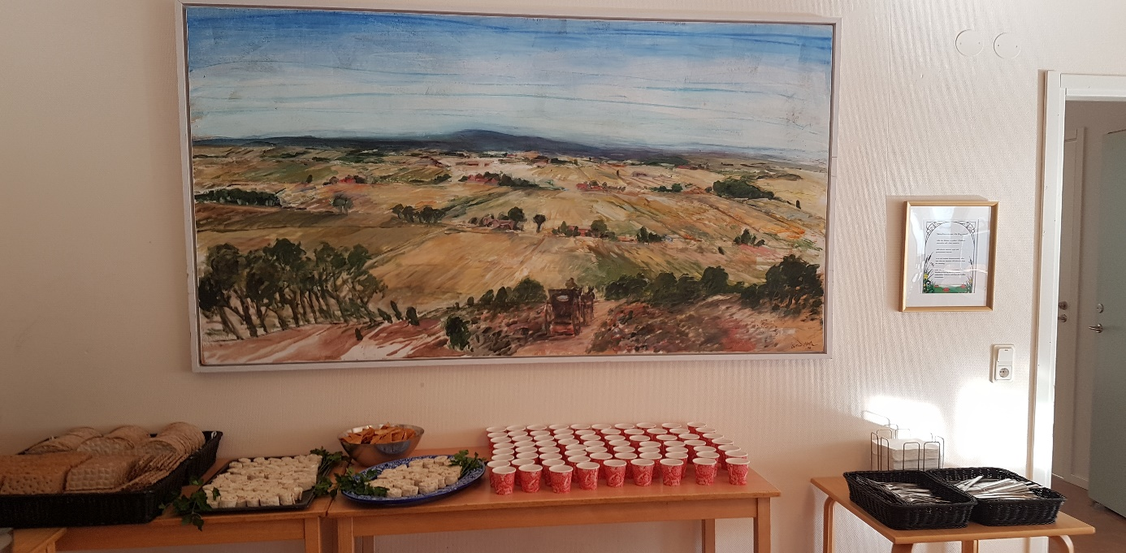

## 

## Viktiga telefonnummer

Förskoleklass/ fritids: 018-727 52 58

Sjukanmälan görs varje dag i Skola 24 eller på telefon: 0515-777 601 före kl.8.00.

Skolans expedition: 018-727 52 50

Rektor: Gabriella Ekström Filipsson: 018-727 52 50

Biträdande rektor (yngre åldrar) Jeannette Sångefjord: 018 – 727 52 50